股票市场运行周报（20140414-20140418）
交银施罗德量化投资部
本周上证综指上涨3.48%，深证成指上涨2.97%，中小板指数上涨1.67%，沪深两市成交量为8,508.28亿元。非银金融、采掘、家用电器行业涨幅最大，涨幅分别为6.23%、5.09%、4.90%，房地产行业下跌，跌幅为0.69%；从行业换手率来看，电子、建筑材料行业换手率最大，换手率超过7%；从风格特征来看，绩优股指数涨幅最大，涨幅为4.19%，小盘指数涨幅最小，涨幅为1.53%。
表1:指数表现 表2:市场总体指标
指数名称 | 区间  收益率 | 成交金额（亿元） |  | 市场总体指标 | 数值
上证综指 | (1.54%) | 3,996.4 |  | A股总市值（亿元） | 278,372.51
上证180 | (2.27%) | 1,789.2 |  | A股流通市值（亿元） | 203,029.64
上证50 | (2.81%) | 893.6 |  | A股市盈率（最新年报，剔除负值） | 11.70
沪深300 | (2.03%) | 2,614.3 |  | A股市盈率（递推12个月，剔除负值） | 11.56
深证成指 | (1.73%) | 426.9 |  | A股市净率（最新年报，剔除负值） | 1.61
深证100 | (1.30%) | 838.8 |  | A股市净率（最新报告期，剔除负值） | 1.59
申万中小板 | 0.52% | 1,856.3 |  | A股加权平均股价 | 6.75
申万基金重仓 | (1.24%) | 4,593.0 |  | 两市A股成交金额(亿元) | 8,296.11

表3:行业表现
指数 | 区间收益率 | 区间换手率 |  | 指数 | 区间收益率 | 区间换手率
农林牧渔 | 1.71% | 6.41% |  | 公用事业 | (0.65%) | 2.83%
电子 | 1.49% | 7.90% |  | 房地产 | (0.77%) | 5.98%
综合 | 1.42% | 6.73% |  | 有色金属 | (0.81%) | 3.18%
通信 | 1.13% | 5.44% |  | 汽车 | (1.01%) | 4.62%
传媒 | 0.89% | 6.90% |  | 国防军工 | (1.13%) | 3.32%
商业贸易 | 0.34% | 6.12% |  | 交通运输 | (1.17%) | 2.72%
休闲服务 | 0.30% | 5.31% |  | 食品饮料 | (1.37%) | 3.72%
电气设备 | 0.27% | 4.91% |  | 建筑装饰 | (1.75%) | 2.98%
计算机 | 0.20% | 7.43% |  | 建筑材料 | (1.79%) | 7.69%
机械设备 | 0.08% | 4.77% |  | 家用电器 | (2.23%) | 5.96%
纺织服装 | 0.04% | 5.80% |  | 采掘 | (2.26%) | 1.74%
轻工制造 | (0.08%) | 6.42% |  | 银行 | (2.58%) | 0.40%
医药生物 | (0.33%) | 5.09% |  | 钢铁 | (2.62%) | 1.76%
化工 | (0.58%) | 2.53% |  | 非银金融 | (2.69%)

图1：风格特征
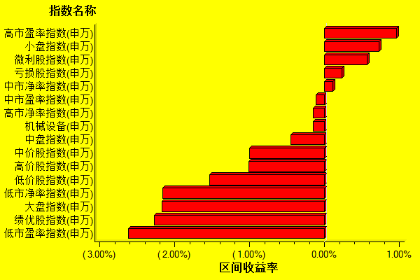
数据来源：万得资讯、交银施罗德基金 日期区间：20140414-20140418

